- 研習地點請參閱長榮中學網站http://www.cjshs.tn.edu.tw/cj/07.htm
長榮中學位置圖
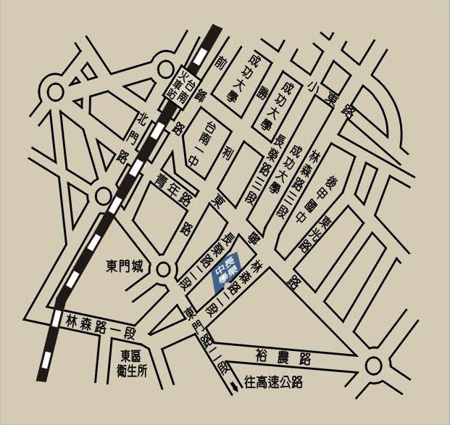
如何到達長榮中學
一、開車
中山高下仁德交流道後往台南市區方向行駛，至林森路右轉，第二個紅綠燈左轉即可抵達長榮中學大門口。
二、高鐵
1.下台南高鐵站後，轉搭台鐵「沙崙支線」至台南火車站再搭公車至長榮中學。
2.搭高鐵接駁車「奇美醫院」線，至「富強市場站」下車，步行經東門路至林森路右轉，第二個紅綠燈左轉即可抵達長榮中學大門口（約10至15分鐘）。
三、公車
1.從台南火車站前的市公車南站搭乘往農工新村的６路公車，在「東門國宅站」下車，長榮中學大門口就在旁邊。
http://www.yoyonet.biz/egoing/bus/wunchanan/tainan-city/006.htm
2.從台南火車站前的市公車南站搭乘往竹篙厝的３路公車，在「衛生局站」下車，然後右轉步行下車
站旁的林森路約三至五分鐘，就可抵達長榮中學。
http://www.yoyonet.biz/egoing/bus/wunchanan/tainan-city/003.htm
3.從台南火車站前的市公車南站搭乘往火車站的０右公車，在「長榮女中站」下車，然後再往前走可從長榮中學的後門（長榮路）進入校園。
http://www.yoyonet.biz/egoing/bus/wunchanan/tainan-city/000-1.htm

學校鳥瞰圖(箭頭處-簡報室)
